Teorema de tales – Semelhança triângulos
Após o término da sua atividade, lembre-se de colocar sua nota de DPO.

INDIVIDUAL
Miguel sempre teve curiosidade de saber qual a altura de uma árvore grande que tem nos fundos de sua casa, mas ele nunca conseguiu medir a tal árvore.
Após uma aula de Matemática, Miguel resolveu aplicar o Teorema de Tales, como mostra a imagem a seguir.
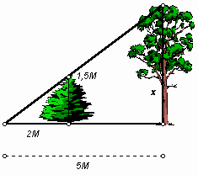
1. Sabendo que a árvore menor tem 1,5 m de altura e produz uma sombra de 2m de comprimento, ajude Miguel a determinar a altura de sua árvore maior, sendo que esta produz uma sombra de 5m de comprimento.
(utilize o slide enviado no HangOut da aula por videoconferência do dia 23/09 para rever o conceito de Teorema de Tales aplicado a triângulos)

DPO: ___ ___ ___

